臺北市私立華興高級中等學校 小學部
112年清明節期間擴大防火宣導工作成果照片
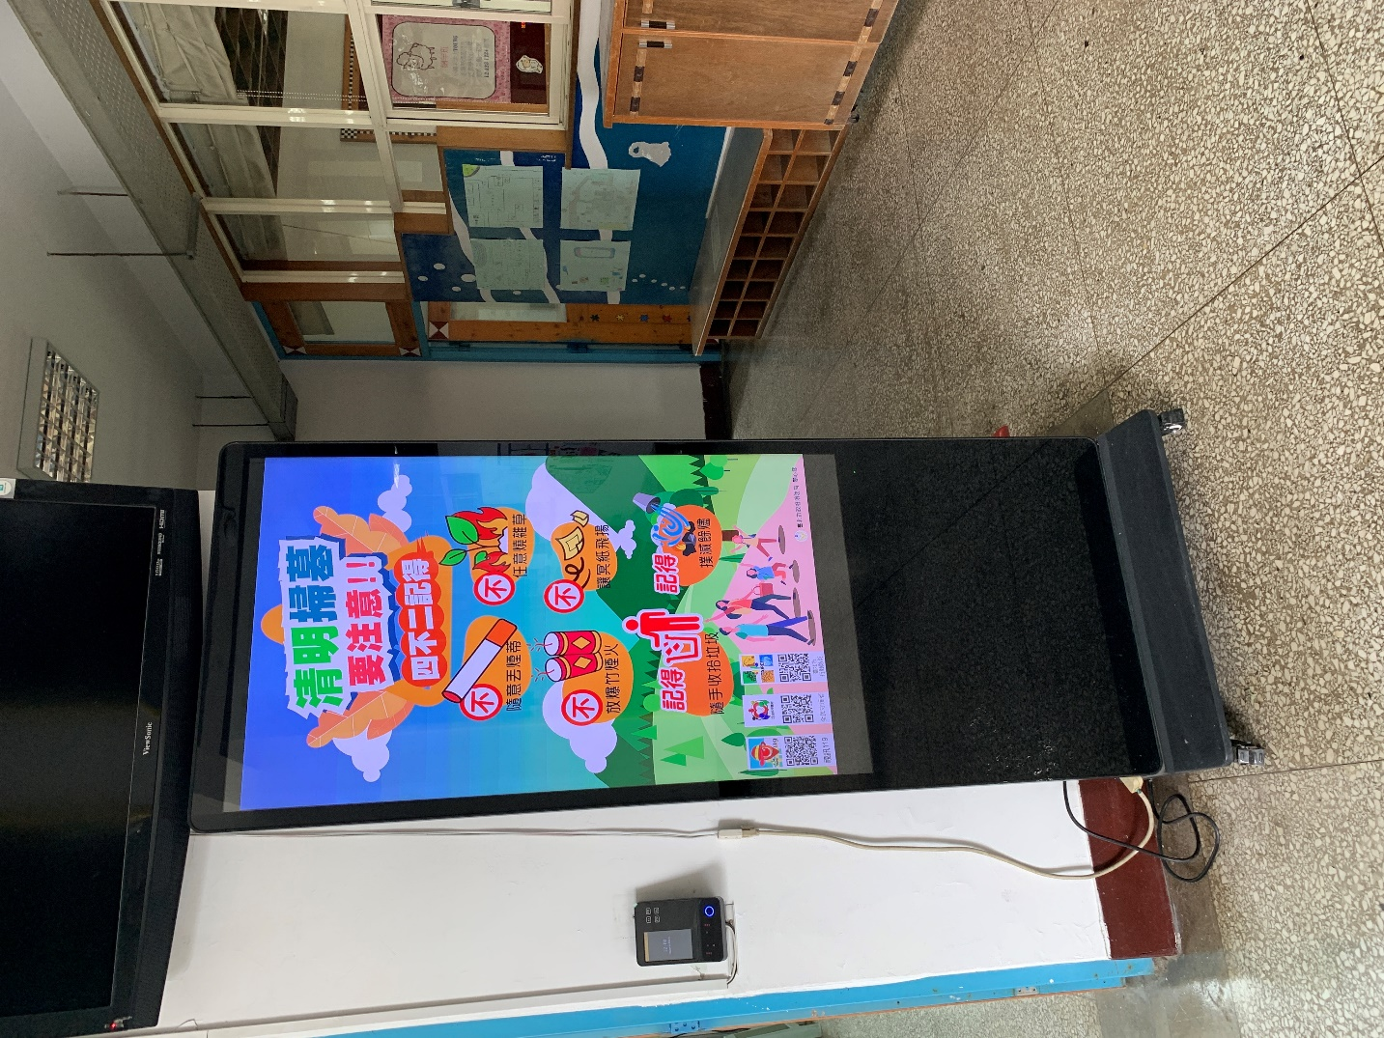
時間：112年03月04日 說明：家長日走廊廣告機宣導相關訊息

